|  |  |  |  |
| --- | --- | --- | --- |
| **题号** | **一** | **总分** | **合分人** |
| **得分** |  |  |  |

班级 姓名

密封线内不要答题

**题目一 :（100分）**

**注意：**

**<1> 必须导入注释模板,并在方法和类上标明注释**

**<2> 工作空间统一使用编码为UTF-8**

**<3>必须使用给定的工作空间名，项目名，包名以及类名和表名**

**<4>考试过程中禁止复制粘贴代码**

**以上几项一旦发现没有按照要求做，考试作废，考试结果为0**

1. **案例效果图:**

用户登录页面 login.jsp

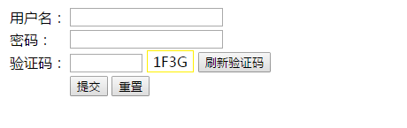

展示页面 book_list.jsp

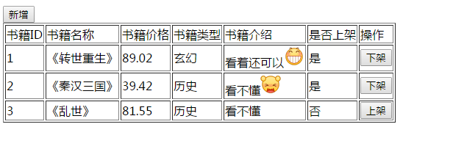

新增页面 add_book.jsp

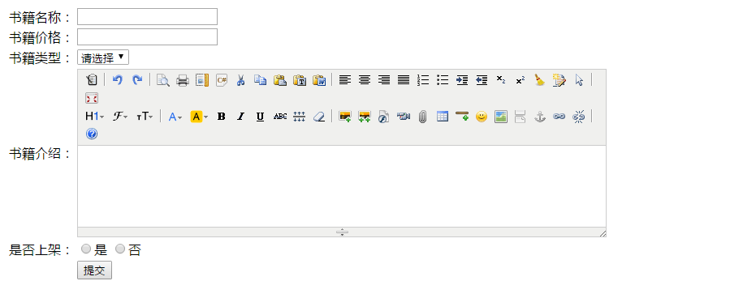

1. **案例题目描述:**

做一个书籍管理模块

2.1用户登录后进入列表展示页面

2.1.1验证用户是否存在

2.1.2验证密码是否正确

2.1.3验证验证码是否一致

2.2在列表展示页面有一个按钮为新增按钮

2.2.1在新增页面中请使用kindeditor

2.3在列表展示页面

2.3.1当是否上架状态为是时展示下架按钮，点击下架按钮可以把是否上架状态改为否，当是否上架状态为否时展示上架按钮，点击按钮可以修改是否上架状态为是。

2.3.2当前登录用户只能看到自己创建的商品

技术：springMVC+spring+mybatis

1. **数据库表设计**
   1. 数据库 oracle
   2. 表名 t_ user

|  |  |  |
| --- | --- | --- |
| **字段** | **类型** | **注释** |
| userId | int(10) | 主键 |
| userName | varchar(100) | 用户名 |
| userPwd | varchar(100) | 用户密码 |

* 1. 表名 t_book

|  |  |  |
| --- | --- | --- |
| **字段** | **类型** | **注释** |
| id | int(10) | 主键 |
| bookName | varchar(100) | 书籍名称 |
| bookPrice | int(4,2) | 书籍价格 |
| bookShow | Varchar(4000) | 书籍介绍 |
| typeId | int(3) | 书籍类型id |
| UserId | int(10) | 用户id |
| bookUp | int(1) | 是否上架  1.是  2.否 |

* 1. 表名 t_ booktype

|  |  |  |
| --- | --- | --- |
| **字段** | **类型** | **注释** |
| typeid | int(10) | 主键 |
| typeName | varchar(100) | 类型名称 |

1. **案例完成思路要求：**
2. 利用ssm框架完成书籍添加和书籍列表展示，以及查询。
3. 新建工作空间ytc_book_名称的缩写 如：ytc_ book_zs
4. 创建web项目名为ssm-book-名称的缩写 如：ssm-book-zs
5. 创建包结构为com.ytc.姓名的缩写 如：com.ytc.zs
6. 通过书籍列表来分析表的结构，搭建ssm框架，登陆页面ajax后台获取验证码，用户登录成功,创建book_list.jsp书籍列表页面展示，新建add_book.jsp页面；完成添加功能，点击操作按钮可以修改是否上架状态
7. **教师评分标准（80分）**
   * 1. 框架搭建成功（5分）
     2. 登录成功分别验证用户名和密码,验证码（15分）验证码（10分）
     3. 列表展示成功（10分）
     4. 当前登录用户只能查看当前自己创建的数据（10分）
     5. 新增成功（20分）

4.1使用kindeditor（5分）

4.2新增成功（10分）

4.3 新增时类型的回显（5分）

5.成功修改当前记录的是否上架状态（10分）

5.1当是否上架状态为是时展示下架按钮，点击下架按钮可以把是否上架状态改为否，当是否上架状态为否时展示上架按钮，点击按钮可以修改是否上架状态为是。

1. **ORACLE题**（20分）
   * + 1. 表一：t_goods 商品表： 字段：
          1. id 主键
          2. name 商品名称
          3. color 颜色
          4. price 价格
          5. type_id 类型 /* **1=电脑 2=手机** */

表二：t_types 类型表 字段:

* + - * 1. id 主键
        2. tname 类型名称

1.查询商品类型为手机并且商品价格大于50小于90的商品数量（5分）

2.查看不同颜色的手机的数量（5分）

3.查询商品名称中含有三星并且类型为手机的按照价格倒序排序取前三条（10分）